## Enoncé du TP N°01

**Exercice 1:**

Définir la classe **Rectangle** avec les attributs **Largeur** et **Longueur** ainsi que le constructeur **Rectangle (Longueur, Largeur),** la méthode **Perimetre** **( )** et la méthode ***surface ().***

1. Définir une classe **Test** dans laquelle vous allez :
2. Créer un objet **R1** avec les attributs suivants : **Largeur**= 2 et **Longueur** = 8.
3. Créer un objet **R2** en saisissant à partir du clavier les valeurs de ses attributs **Largeur** et **Longueur.**
4. Calculer et afficher pour chaque rectangle son périmètre et sa surface.

**Exercice 2 :**

1. Définir une classe **Point** avec les coordonnées **x** et **y** de types entier.
2. Définir le constructeur par défaut de cette classe.
3. Créer une méthode **Translation()** qui ramène un point à l’origine du repère.
4. Créer une méthode **Comparaison()** qui teste si deux points ont les mêmes coordonnées ou non.
5. Définir une classe **Test** dans laquelle vous :
6. Créer un objet **p1** avec les coordonnées (3,7) et un objet **p2** avec les coordonnées (0,0).
7. Comparer les deux points.
8. Déplacer ce point p1 à l’origine du repère et refaire la comparaison.

**Exercice 3:**

Nous voudrions identifier les personnages les plus influents sur le réseau social Twitter. Ces personnages sont appelés « leaders d’opinions ».

Pour ce faire, nous modélisons, dans un premier temps, ce réseau social avec une structure de données adéquate. Par la suite, nous identifions ces leaders en utilisant plusieurs solutions.

Etant donné le schéma suivant représentant les interactions entre un ensemble d’étudiants sur Twitter.

NB : Une flèche allant de la personne A vers la personne B indique que la personne A suit la personne B (A follows B).

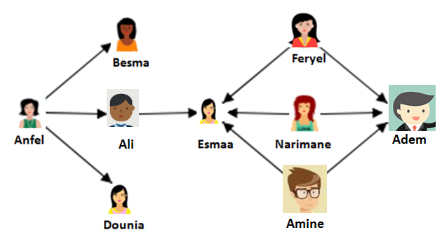

1. **Représentation du réseau :**
2. Représenter ce schéma avec une matrice qui illustre chaque étudiant à la fois comme une ligne et comme une colonne. Si deux étudiants sont connectés, la case correspondant à l’intersection de la ligne et de la colonne est marquée. (on utilise une valeur numérique 0 pour marquer l'absence de connexion entre deux étudiants, 1 pour marquer la présence).

Voici un exemple d’une matrice d’adjacence d’un réseau social de quatre personnes.

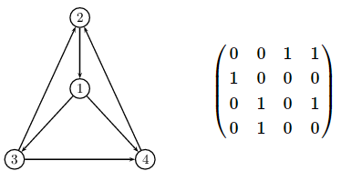

1. Afficher le nombre de followers de chaque étudiant.

1. **Méthode 1 de sélection des leaders :**
2. Proposer et implémenter une méthode permettant d’identifier les deux leaders d’opinion les plus importants sachant que l’étudiant le plus important est celui qui possède le maximum de followers.
3. Proposer une formule permettant de limiter le résultat entre 0 et 1.
4. **Méthode 2 de sélection des leaders**
5. Proposer et implémenter une méthode permettant d’identifier le leader d’opinion le plus important sachant que celui ci est follower du maximum d’étudiants.
6. Proposer une formule permettant de limiter le résultat entre 0 et 1.
7. **Méthode 3 de sélection des leaders**

Proposer et implémenter une méthode permettant d’identifier le leader d’opinion le plus important en supposant qu’un étudiant est d’autant plus important qu’il est connecté à des étudiants qui sont eux-mêmes importants.

1. Utiliser la méthode 1 pour estimer l’importance des étudiants.
2. Calculer et afficher le temps d’exécution de chaque méthode. Quelle est la méthode la plus rapide ? Justifier.

1. Réaliser une interface graphique qui affiche pour chaque méthode les noms des leaders ainsi que le temps d’exécution.